# 软件工程实验三

## A1-1

用Thoroughbred类对优良品质的马进行建模。它有3个属性：mother，father，birthyear，还有3个操作：getCurrentAge()、getFather()和getMother。每个属性都有名字、类型和可见性级别。类型和可见性都是可选的。类型放在名字后面，并用冒号进行分隔。可见性由前面的-、#、或+指定，分别代表私有、受保护、包或公有可见性。在实验中，所有属性都是私有的，由前面的减号（—）指出。可以用可见性级别、带名字和类型的参数以及返回类型来表示每个操作。

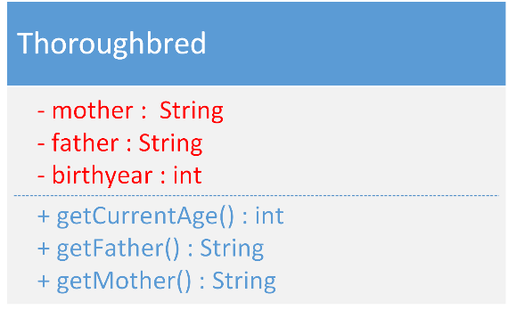

## A1-2

College有一个包含Building对象的聚合，这表示建筑构成了学院。学院也有一个包含课程的组合。Course类也受到约束性注释（注释Course一定在某个Building中进行）。

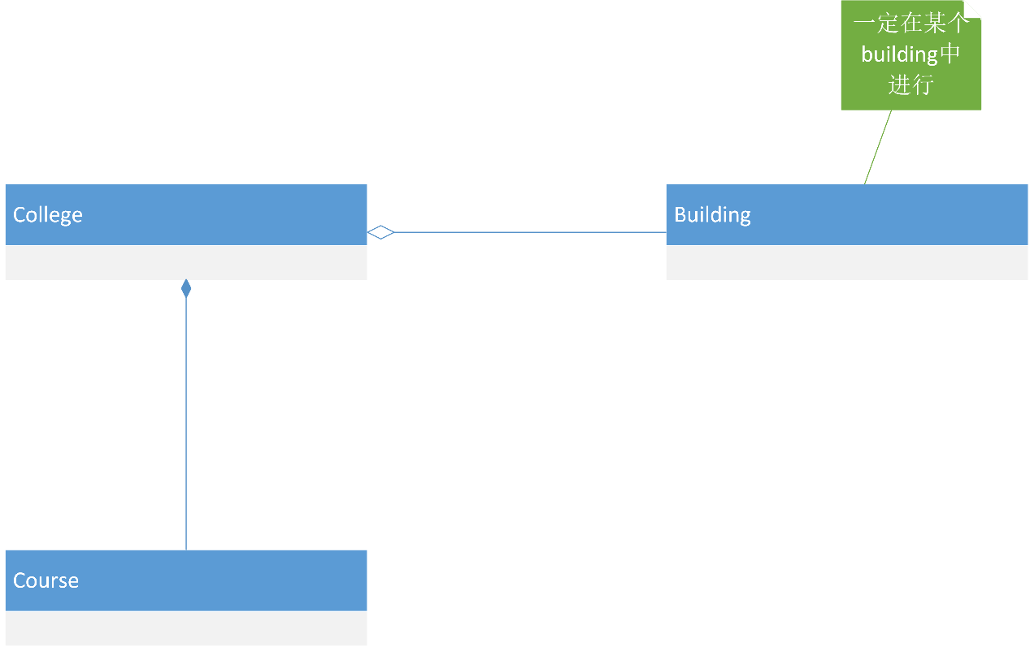

## A1-3

一个学院School由1到多个系Department构成；每个系至少拥有1位指导教师Instructor，并提供至少1门课程Subject；每个指导教师至少属于某个系且教授1-3门课程；学院拥有0到多名学生，学生Student参加1-5门课程学习。请使用UML描述以上各类间的关系。

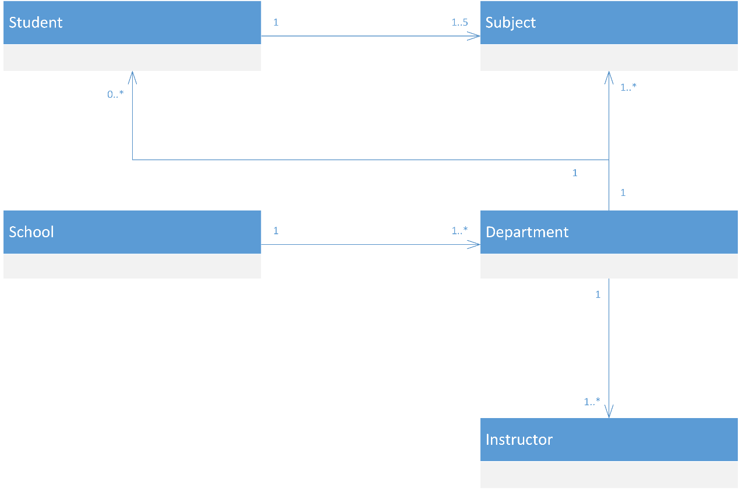

## A1-4

简化的网上购物系统需求说明：客户（Customer）具有四个属性：姓名(name)，联系电话(contact)，邮寄地址(deliveryAddress)和是否激活状态(active)，订单（Order）具有两个属性：创建日期（createDate），订单状态(status)包括CREATE、PAID、SHIPPING、DELIVERED、CANCEL五种状态；订单详情（OrderDetail）具有一个属性：数量（quantity），并具有calculateSubTotal（）、calculateWeight（）方法；商品项（Product）具有名称（title）、重量(weight)和描述（description），并具有getPriceForQuantity()方法和getWeight（）方法；支付方式（Payment），具有金额（amount）属性；支付方式支持以下五种支付方式：信用卡Credit，具有卡号（number）、类型（type）和过期日期（expireDate）；现金（Cash），具有支付金额（cashTendered）属性；在线转账（WireTransfer），具有银行ID：bankID，银行名称bankName属性，支付宝（AliPay）具有卡号number属性；微信支付（WeixinPay），具有卡号属性。请根据以上简化的网上购物系统的关键类描述说明，创建类模型，并定义类之间的关系包括多重性（Multiplicity）。

